Чем увлечь ребенка дома – конечно стройкой!
Строить можно из всего: из дерева, из пластика, из глины, из дешевого строителя и современного дорогого конструктора, из старых коробок, из пластиковых блоков для бутылок, пенопласта и камешков и т.д. В общем, из всего, что вы в состоянии не только купить, но и найти.
Ведь конструирование – это один из наиболее значимых процессов в развитии ребенка. Во время игры дети знакомятся с вариантами расположения строительных форм, учатся различать и называть детали ( кубик, кирпичик, пластина, цилиндр ), знакомятся с их формой, величиной, с вариантами расположения на плоскости ( кирпичик лежит, стоит), сооружать элементарные постройки по образцу. Для сюжетно- ролевых игр используйте машинки, животных, человечков и т.д. При этом у ребенка развиваются творческие способности, моторика рук, воображение, логическое и пространственное мышление, внимание и фантазия.

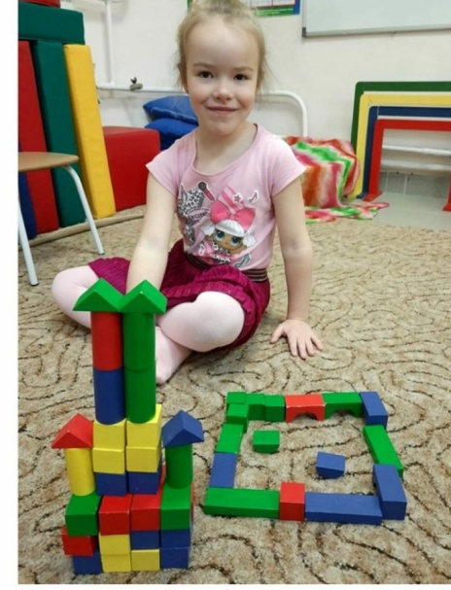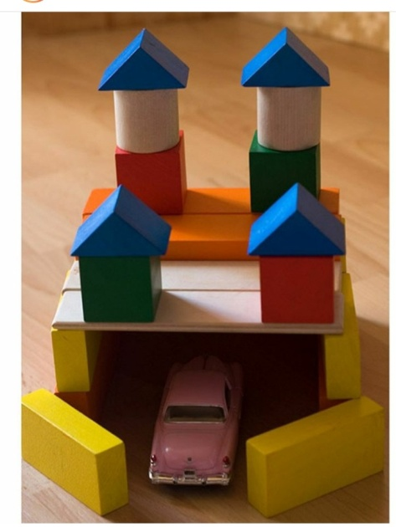

Деревянный строитель

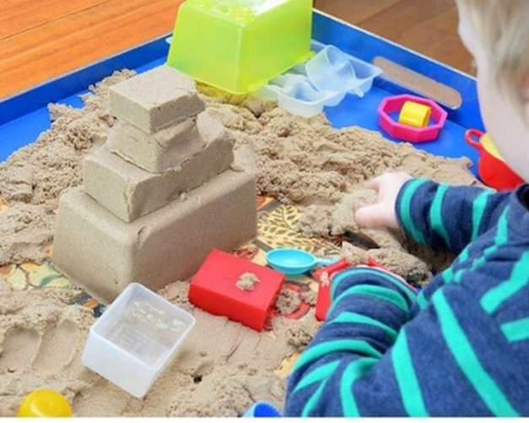 постройки из космического песка
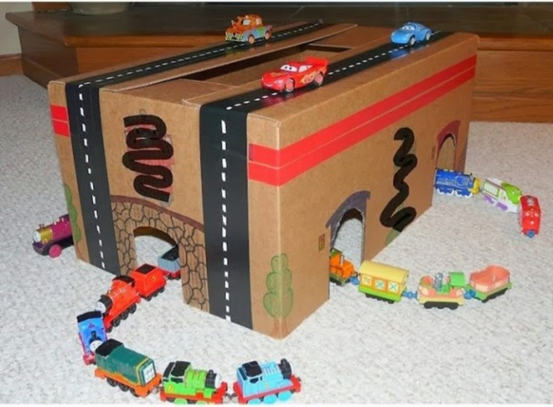из коробки получился такой мост

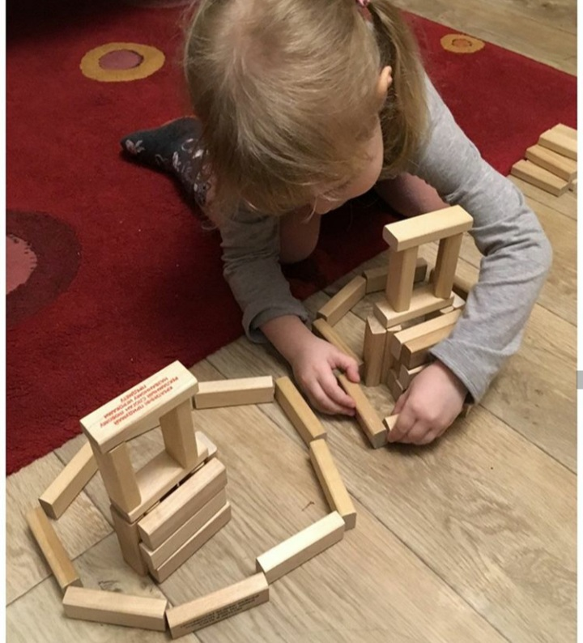из деревянных брусочков
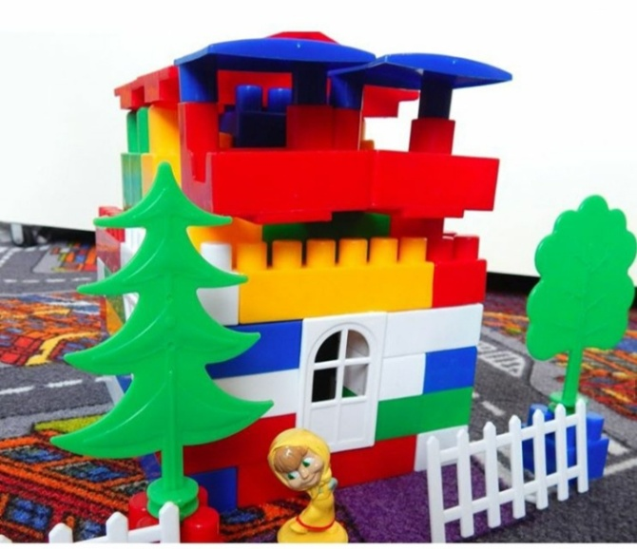 из пластмассового конструктора - лего 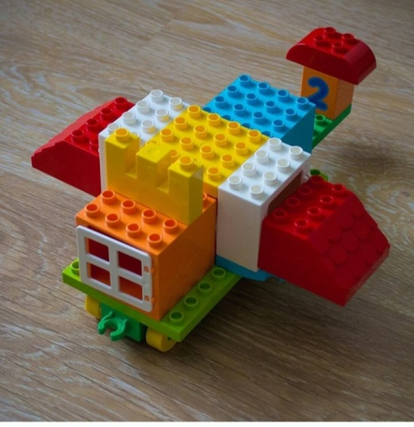

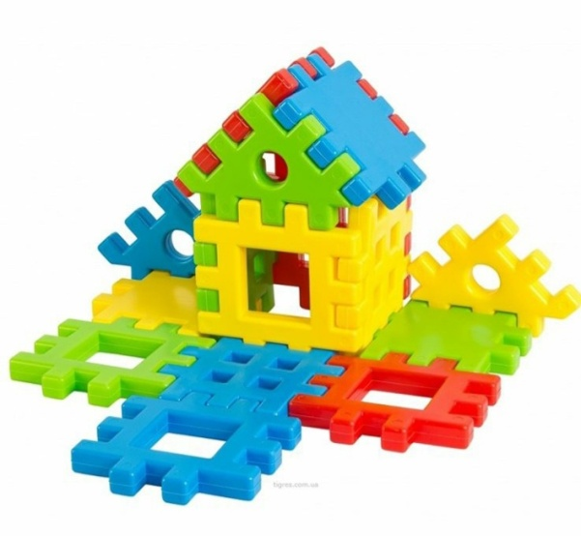решетчатый конструктор
Дерзайте, творите - успехов вам!

